POSTE AERIENNE

Feuilles
On peut noter sur le bord des feuilles en face du 3 ème timbre en haut et du 73 ème timbre en bas des points de centrage, permettant un repérage pour la dentelure (14 x 13 1/2).
Nota : Sur un panneau de 75 timbres, on repère les timbres en feuille en numérotant les cases de 1 à 75 de haut en bas et de droite à gauche
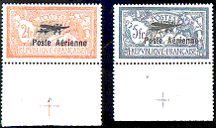

Autre difficulté : comme le repérage des feuilles avant perforation s'effectuait sur la rangée verticale du milieu, après mouillage du papier par l'encre et la gomme, le papier avait tendance à travailler et à se rétracter ce qui rendait impossible le centrage correct des timbres. On s'en convaincra facilement en examinant les pages de 5 f et 2f de poste aérienne ci-dessous :

